

Anita Andler Pressrelease

Artes Industriambassadör 031115

Mer realistiska skuggor i datorspel och virtual reality-applikationer

Ulf Assarsson, doktorand vid Chalmers tekniska högskola lade den 10 oktober fram avhandlingen A Real-Time Soft Shadow Volume Algorithm vid en offentlig disputation. Ulf startade sina studier oktober 1998, antogs som ARTES doktorand i april 1999 och var finansierad av ARTES under 2002. ARTES är ett forskningsprogram finansierat av SSF (Stiftelsen för Strategisk Forskning).

Kort barkgrund om ARTES
ARTES-nätverket bildades 1997 och består av både akademiska och industriella noder; två parter med ett mål: Framgång genom spjutspetteknologi. Ambitionen är att stärka den nationella kompetensen inom realtidssystem, där huvuduppgifterna är forskarutbildning och samverkan mellan industrin och den akademiska världen. Genom ARTES har i stort sett hela den svenska realtidskompetensen samlats under ett tak.
I nätverket ingår följande universitet och högskolor; Blekinge Tekniska Högskola, Chalmers, Högskolan i Skövde, Högskolan i Halmstad, Linköpings Universitet, Lunds Tekniska Högskola, Mälardalens Högskola, KTH samt Uppsala Universitet.
ARTES har genom att dels stödja utvalda doktoranders forskning och forskarutbildning med projektmedel, dels genom allmänt stöd till forskarutbildning inom området möjliggjort och underlättat utbildningen för närmare 130 doktorander. Det allmänna stödet utgörs i huvudsak av stöd till forskarutbildningskurser, mobilitet, årlig doktorandkonferens och sommarskola.

Stiftelsen för Strategisk Forskning
SSF, som står bakom ARTES, bildades 1994 med medel från de tidigare löntagarfonderna. Stiftelsekapitalet var sex miljarder kronor. Stiftelsen har som ändamål att stödja naturvetenskaplig, teknisk och medicinsk forskning och finansierar i nuläget omkring 70 forskningsprogram och 100 forskningsprojekt, motsvarande ett totalt åtagande på 4,7 miljarder kronor.

Skuggor i 3D-spel – en viktig ingrediens
Skuggor är en mycket viktig ingrediens i 3D-spel och virtual reality-applikationer för att höja realismen i de datorgenererade miljöerna och få grafiken att se mer naturtrogen ut. Ulf Assarsson vid Datorteknik (D&IT) på Chalmers presenterar därför i sin avhandling en nyutvecklad algoritm för att kunna skapa skuggor av mycket högre kvalitet för sådana applikationer där beräkningstiden är mycket begränsad.

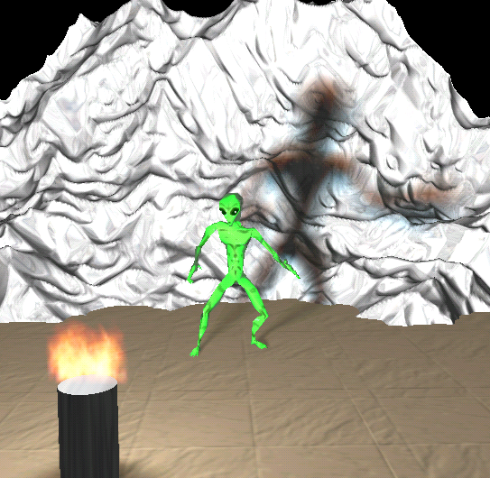

Ljuskällor som har någon form av area eller volym (d v s alla verkliga ljuskällor) ger vid skuggkanter upphov till en gradvis övergång från full skugga till ingen skugga. Det är vanligt att approximera skuggor med en knivskarp övergång från skugga till icke-skugga – s k ”hård skugga”, då detta inte kräver lika mycket beräkningar. Ju större ljuskällan är, desto diffusare blir dock övergången och det är därför mycket önskvärt att kunna simulera dessa s k ”mjuka skuggor”, även för realtidsapplikationer där man kanske endast har 20 ms för att räkna ut en hel bild om man vill uppnå 50 bilder/sekund.

Mjuka skuggor för realtidsapplikationer har hittills i stort sett varit ett olöst problem. Den presenterade algoritmen löser dock detta genom att utnyttja den nya programmerbarheten i de allra senaste grafikkorten som började dyka upp i slutet av förra året och nu även kommer i nya billigare spelkort.

Vår uppfunna algoritm klarar av att beräkna så kallade mjuka skuggor, istället för hårda skuggor (se nedan). Mjuka skuggor är mer realistiska än hårda skuggor och ökar därför realismen i spelen. Många spel strävar efter så hög realism som möjligt.

Error: Reference source not found
Hård skugga Mjuk skugga
Orealistisk Mer realistisk

Exempel på hur viktiga skuggor är i en scen:
Error: Reference source not found
Utan skuggor går det ej att avgöra om cylindrarna hänger i luften eller står på golvet. Det saknas viktig information vilket är obekvämt för spelaren. | Hårda skuggor ser lätt onaturligt ut, då de flesta skuggor i verkligheten är mer eller mindre mjuka. (Dock kan en skugga vara nästan 100% hård.) | Mjuka skuggor ser mer realistiska ut än hårda.

Först i Sverige att presenteras på SIGGRAPH
Algoritmen presenterades i somras på SIGGRAPH – världens största och viktigaste datorgrafikkonferens – och utgjorde samtidigt en av de två första helsvenska fullängdsartiklarna som blivit utvalda till konferensen.

Tekniken klarar även av att skapa skuggor från mer avancerade ljuskällor som t ex animerad eld (se bild). Algoritmen har uppmärksammats inom spelindustrin av aktörer som Microsoft XBox men också inom filmindustrin där den kan användas i program för datorgenererade filmeffekter.

Först i världen med mjuka skuggor
Vår algoritm är den första och även just nu den enda som klarar av att skapa realistiska mjuka skuggor tillräckligt snabbt för att kunna användas i spel o dylika applikationer. Forskning kring datorgenererade mjuka skuggor startade på 70-talet och har fått ett stort nyvaknat intresse de senaste 2 åren, så vår ide kom rätt i tiden. Det finns en del andra nyutvecklade algoritmer, men de är antingen för långsamma eller presterar för låg kvalitet på skuggorna för att vara praktiskt användbara. Vi har dessutom kännedom om kommande uppfinningar från annat håll som kommer att ytterligare stärka vår algoritm. Vi tror därför att vår teknik är den som kommer att användas inom en snar framtid.

Det unika i vår algoritm är att den på ett mycket effektivt sätt kan utnyttja den höga parallellismen i nya programmerbara grafikkort och därmed bli mycket snabb.

Två till exempel på våra mjuka skuggor.
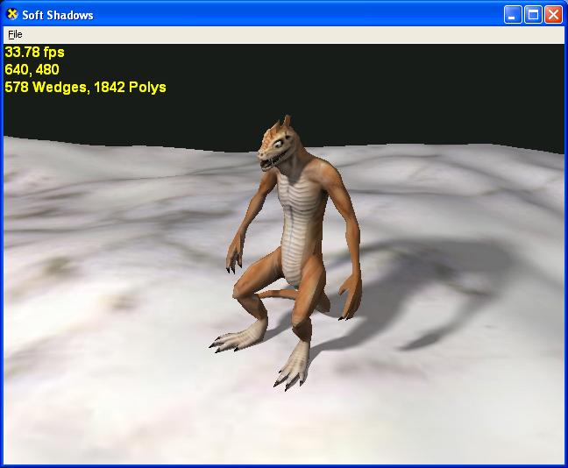Error: Reference source not found
Mjuk skugga i spelscen. | Mjuka skuggor kan utgöra en stor del av det visuellt intressanta i en scen.

Industrins visar intresse
Tidigare har det inte gått att göra mjuka skuggor för spel, för beräkningarna har varit för krävande. Vår algoritm kräver färre beräkningar och med de senaste grafikkorten blir prestandan tillräckligt hög för att kunna användas i 3D-spel. Mjuka skuggor ser bättre ut och ökar förhoppningsvis närvarokänslan i spelen.

Vi har samarbetat med två personer på Xbox Advanced Technology Group, Microsoft och vi misstänker att tekniken kommer att användas i en del framtida Xbox-spel. Även Argonaut Games (http://www.argonaut.com/) har visat intresse.

Tillämpningar
Tekniken kan användas generellt sett för alla virtual reality (VR) applikationer. VR förekommer t ex inom bilindustrin, arkitektbranchen och även i internetapplikationer. Vi har fått mycket stort intresse för vår teknik från göteborgsföretag inom virtual reallity som EON och Opticore. Illuminate Labs (http://www.illuminatelabs.com) är också ett göteborgsföretag, vilket jag varit med och startat upp, som utvecklar programvara för datorgenererade sekvenser och effekter inom filmindustrin. Tekniken för mjuka skuggor kan användas även här. Vi märker ett ökande intresse i takt med att kännedom om vår algoritm sprids.

---
Avhandlingen A Real-Time Soft Shadow Volume Algorithm försvarades vid en offentlig disputation den 10 oktober 2003 klockan 13.15 i sal HC2, Hörsalsvägen 14, Chalmers, Göteborg.

Mer information:
Ulf Assarsson, e-post: uffe@ce.chalmers.se,
Hemsida: http://www.ce.chalmers.se/staff/tomasm/soft/
Artes hemsida: http://www.artes.uu.se

